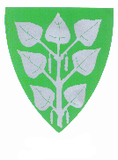
Nye vaner Bjerkreim Kommune Bjerkreim Helsestasjon

Alkohol, og særlig vin, har blitt en større del av det sosiale samværet med venner og familie, og det drikkes stadig oftere med barn til stede. Forbruket er doblet på ti år blant voksne og hos ungdom.

Det å få hjelp tidlig,
kan utgjøre en stor forskjell for barnet.
Bruk av alkohol og andre rusmidler
– hvordan berører det våre barn?

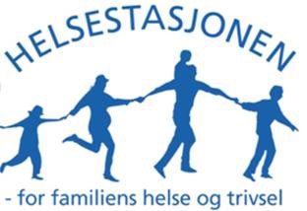
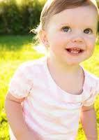
Snakk med oss på helsestasjonen dersom dere har utfordringer knyttet til bruk av alkohol og/eller andre rusmidler i familien.

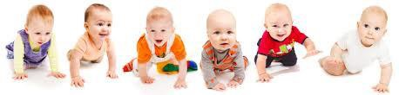

Aktuelle nettsteder
www.ammehjelpen.no www.barneombudet.no www.avogtil.no www.bevissteforeldre.no www.helsedirektoratet.no

Til utdeling ved 12 måneder

Hvor «mange glass» tåler barnet ditt?
Det er blitt mer alminnelig å drikke alkohol i hverdagen, samtidig som vi har holdt fast på det norske drikkemønsteret med høyt alkoholkonsum, særlig i helgene. Dette påvirker også barnas hverdag.

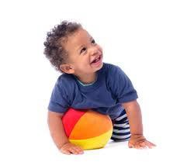

Barn merker endring tidligere enn vi voksne tror.
"God stemning" i sosiale sammenhenger betyr ikke alltid det samme for voksne og barn. Barn merker raskere at vi forandrer oss når vi drikker alkohol enn det vi tror. Etter noen glass kan det være vanskelig for oss voksne å bedømme hvordan vi oppfattes av de små.

Barn er totalt avhengige av de voksne rundt seg og liker best når foreldrene oppfører seg som de pleier. Derfor kan det være skremmende når de som står dem nærmest plutselig endrer oppførsel. I motsetning til oss voksne kan ikke barna velge å forlate festen.

Våre nye vaner gjør at det kan være ekstra lurt å tenke seg om når det kommer til alkoholbruk foran barn og unge.

Hvor går grensen for deg?

Hva kan du gjøre?
- Tenk deg om før du er i situasjonen.
Bruk «alkovett».
Bestem deg på forhånd om, eller hvor mye du skal drikke.
- Sørg for å ha flest anledninger sammen med barn og ungdom uten alkohol.
- Finn praktiske løsninger som tar hensyn til barna, de trives best med edru voksne.
- Vil du drikke når du er sammen med barn, drikk mindre enn du pleier.

Tenk igjennom:
- Har mine drikkevaner innvirkning på barnet og mitt forhold til det?
- Hvordan kan jeg som mor/far hindre at mitt barn tar skade av min bruk av alkohol eller medikamenter?
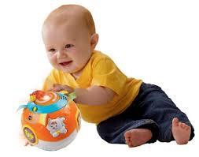
- Ville det vært annerledes hvis barnet fikk velge?

